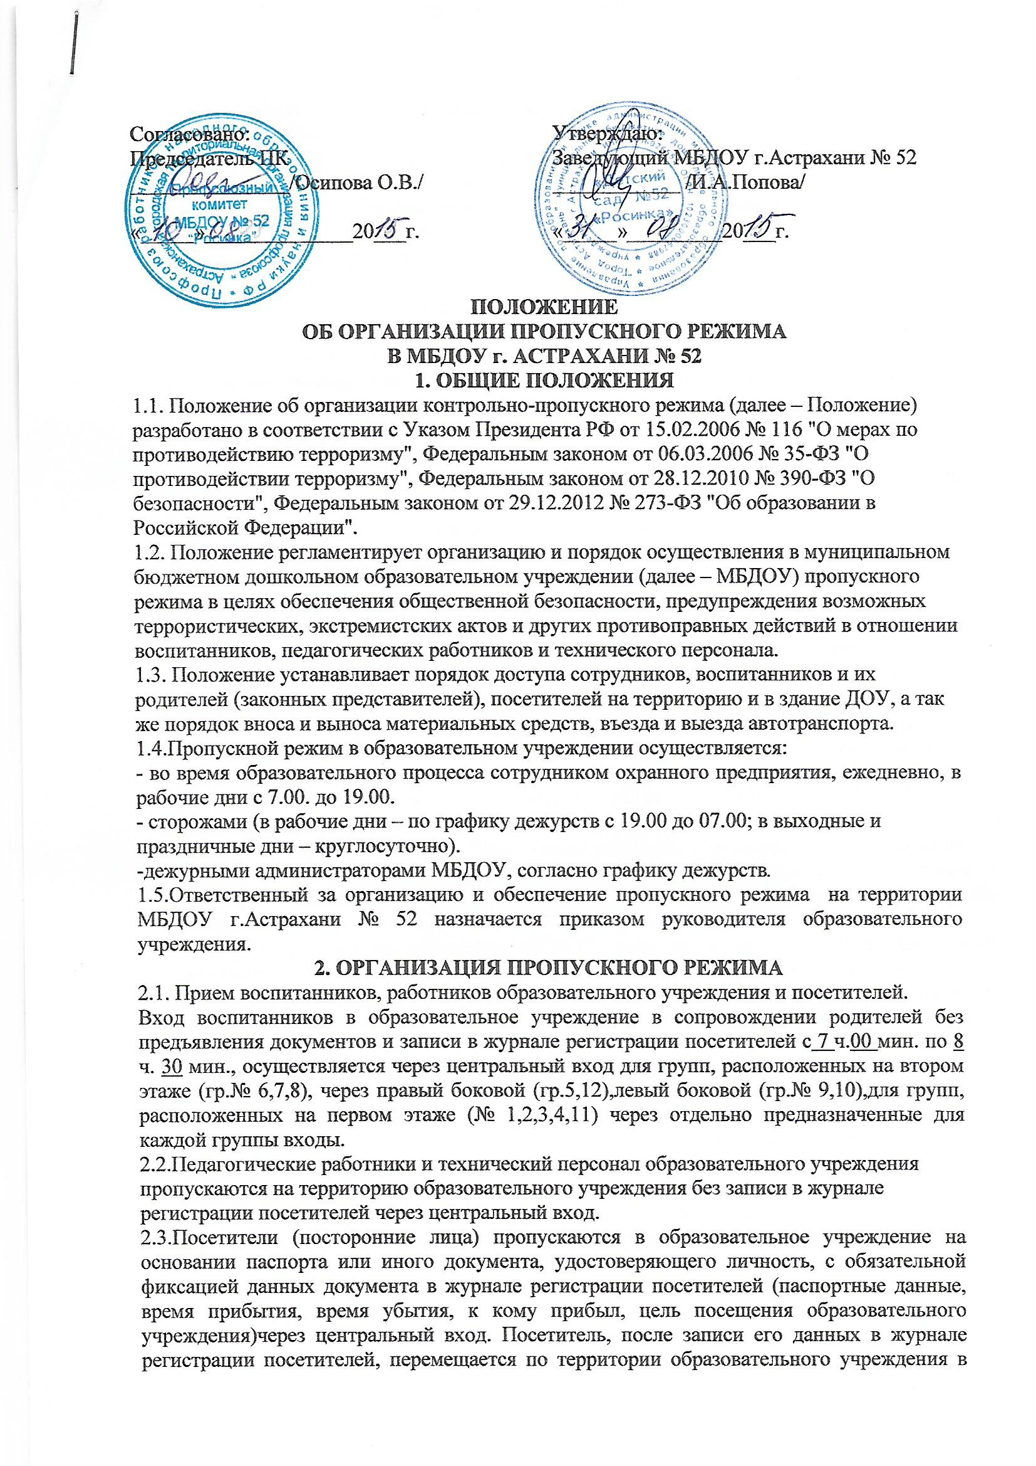

сопровождение дежурного педагогического работника или педагогического работника, к которому прибыл посетитель.
Пропуск посетителей в здание образовательного учреждения допускается только с разрешения руководителя образовательного учреждения.
2.4.После окончания времени, отведенного для входа воспитанников в МБДОУ или их выхода из МБДОУ, сотрудник охраны обязан произвести осмотр помещений образовательного учреждения на предмет выявления посторонних, взрывоопасных и подозрительных предметов.
2.5.Нахождение участников образовательного процесса на территории объекта после окончания рабочего дня без соответствующего разрешения руководства образовательного учреждения запрещается.
2.6.При выполнении в образовательном учреждении строительных и ремонтных работ, допуск рабочих осуществляется по списку подрядной организации, согласованному с руководителем образовательного учреждения. Производство работ осуществляется под контролем заместителя заведующего по АХР.
2.7. Допуск на территорию и в здание МБДОУ в рабочие дни с 19.00 до 07.00, в выходные и праздничные дни осуществляется с разрешения заведующего или заместителя заведующего по административно-хозяйственной работе.
2.8.Пропуск автотранспорта на территорию объекта осуществляется после его осмотра и записи в Журнале регистрации автотранспорта лицом ответственным за пропуск автотранспорта, который назначается приказом руководителя образовательного учреждения. Приказом руководителя образовательного учреждения утверждается список автотранспорта, имеющего разрешение на въезд на территорию учреждения.
Осмотр въезжающего автотранспорта на территорию образовательного учреждения и груза производится перед воротами (шлагбаумом).
Стоянка личного транспорта преподавательского и технического персонала образовательного учреждения на его территории осуществляется только с разрешения руководителя учреждения и в специально оборудованном (отведенном) месте. После окончания рабочего дня и в ночное время стоянка автотранспорта в образовательном учреждении запрещается.
Допуск без ограничений на территорию учреждения разрешается автомобильному транспорту экстренных и аварийных служб: скорой медицинской помощи, пожарной охраны, управления ГУ МЧС, управления внутренних дел, газовая служба, служба электросетей;
Допуск и парковка на территории МБДОУ разрешается автомобильному транспорту обслуживающих организаций (поставка продуктов, вывоз ТБО) на основании договора.
В выходные, праздничные дни и в ночное время допуск автотранспорта на территорию объекта осуществляется с письменного разрешения руководителя образовательного учреждения или лица его замещающего с обязательным указанием фамилий ответственных, времени нахождения автотранспорта на территории учреждения, цели нахождения.
Обо всех случаях длительного нахождения не установленных транспортных средств на территории или в непосредственной близости от образовательного учреждения, транспортных средств, вызывающих подозрение, ответственный за пропускной режим информирует руководителя образовательного учреждения (лицо его замещающее) и при необходимости, по согласованию с руководителем образовательного учреждения (лицом его замещающим) информирует территориальный орган внутренних дел.

3.ОБЯЗАННОСТИ УЧАСТНИКОВ ОБРАЗОВАТЕЛЬНОГО ПРОЦЕССА, ПОСЕТИТЕЛЕЙ ПРИ ОСУЩЕСТВЛЕНИИ КОНТРОЛЬНО-ПРОПУСКНОГО РЕЖИМА
3.1. Заведующий МБДОУ обязан:
издавать приказы, инструкции, необходимые для осуществления контрольно-пропускного режима;
вносить изменения в Положение для улучшения контрольно-пропускного режима;
определять порядок контроля и назначать лиц, ответственных за организацию контрольно-пропускного режима;
осуществлять оперативный контроль выполнения Положения, работы ответственных лиц, дежурных администраторов и др.
3.2. Заместитель заведующего по административно-хозяйственной работе обязан:
обеспечивать рабочее состояние системы освещения;
свободный доступ к аварийным и запасным выходам;
исправное состояние дверей, окон, замков, задвижек, ворот, калиток, крыши и т. д.;
рабочее состояние аварийной подсветки в указателях маршрутов эвакуации;
осуществлять контроль выполнения Положения всеми участниками образовательного процесса.
3.3. Сторожа обязаны:
проводить обход территории и здания МБДОУ в течение дежурства с целью выявления нарушений правил безопасности, делать записи в Журнале ;
при необходимости (обнаружение подозрительных лиц, взрывоопасных или подозрительных предметов и т. д.) принимать решения и руководить действиями по предотвращению чрезвычайных ситуаций (согласно инструкциям по пожарной безопасности, гражданской обороне, охране жизни и здоровья детей и т. д.);
выявлять лиц, пытающихся в нарушение установленных правил проникнуть на территорию МБДОУ, совершить противоправные действия в отношении воспитанников, работников и посетителей, имущества и оборудования МБДОУ. В необходимых случаях с помощью средств связи подавать сигнал правоохранительным органам, вызывать вневедомственную охрану;
исключить доступ в МБДОУ работников, воспитанников и их родителей (законных представителей), посетителей в рабочие дни с 19.00 до 06.00, в выходные и праздничные дни (за исключением лиц, допущенных по письменному разрешению заведующего или заместителя заведующего по административно-хозяйственной работе).
3.4.Дежурный администратор обязан:
осуществлять контроль допуска родителей (законных представителей) воспитанников, посетителей в здание МБДОУ и въезда автотранспорта на территорию;
проводить обход территории и здания в течение дежурства с целью выявления нарушений правил безопасности, делать записи в Журнале обхода территории;
контролировать соблюдение Положения работниками и посетителями МБДОУ;
при необходимости (обнаружение подозрительных лиц, взрывоопасных или подозрительных предметов и т. д.) принимать решения и руководить действиями по предотвращению чрезвычайных ситуаций (согласно инструкциям по пожарной безопасности, гражданской обороне, охране жизни и здоровья детей и т. д.);
выявлять лиц, пытающихся в нарушение установленных правил проникнуть на территорию МБДОУ, совершить противоправные действия в отношении воспитанников, работников, посетителей, имущества и оборудования МБДОУ. В необходимых случаях с помощью средств связи подавать сигнал правоохранительным органам, вызывать группу задержания вневедомственной охраны.
3.5.Сотрудник охраны обязан:
- перед заступлением на пост осуществить обход территории объекта, проверить наличие и исправность оборудования (согласно описи) и отсутствие повреждений на внешнем ограждении, окнах, дверях;
- проверить исправность работы технических средств контроля за обстановкой, средств связи, наличие средств пожаротушения, документации поста о выявленных недостатках и нарушениях произвести запись в журнале приема - сдачи дежурства;
- доложить о произведенной смене и выявленных недостатках дежурному ЧОП, дежурному администратору, руководителю образовательного учреждения;
- осуществлять пропускной режим в образовательном учреждении в соответствии с настоящим Положением;
- обеспечить контроль за складывающейся обстановкой на территории образовательного учреждения и прилегающей местности;
- выявлять лиц, пытающихся в нарушение установленных правил проникнуть на территорию образовательного учреждения, совершить противоправные действия в отношении воспитанников, педагогического и технического персонала, имущества и оборудования образовательного учреждения и пресекать их действия в рамках своей компетенции. В необходимых случаях с помощью средств тревожной сигнализации подать сигнал правоохранительным органам, вызвать группу задержания вневедомственной охраны и т.п.;
- производить обход территории образовательного учреждения согласно установленному графику обходов, но не реже чем 3 раза в день, о чем делать соответствующие записи в «Журнале обхода территории». При необходимости осуществлять дополнительный осмотр территории и помещений;
- при обнаружении подозрительных лиц, взрывоопасных или подозрительных предметов и других возможных предпосылок к чрезвычайным ситуациям вызвать милицию и действовать согласно служебной инструкции;
- в случае прибытия лиц для проверки несения службы, охранник, убедившись, что они имеют на это право, допускает их на объект и отвечает на поставленные вопросы.
3.6. Работники МБДОУ обязаны:
осуществлять контроль за пришедшими к ним посетителями на протяжении всего времени нахождения в здании и на территории МБДОУ;
проявлять бдительность при встрече посетителей в здании и на территории МБДОУ (уточнять, к кому пришли, провожать до места назначения и перепоручать другому сотруднику);
следить, чтобы основные и запасные выходы из групп, прачечной, кухни были всегда закрыты;
спрашивать фамилию, имя, отчество; цель визита; номер и название группы; фамилию, имя, отчество необходимого работника МБДОУ; фамилию, имя, дату рождения ребенка.
3.7. Родители (законные представители) воспитанников обязаны:
приводить и забирать детей лично, либо по доверенности;
осуществлять вход в МБДОУ и выход из него только через центральный или групповые входы;
при входе в здание проявлять бдительность и не пропускать посторонних лиц (либо сообщать о них сотрудникам МБДОУ).
3.8. Посетители обязаны:
представляться, если работники МБДОУ интересуются личностью и целью визита;
после выполнения цели посещения выходить через центральный вход;
не вносить в МБДОУ объемные сумки, коробки, пакеты и т. д.
3.9. Работникам МБДОУ запрещается:
нарушать требования Положения, инструкций по пожарной безопасности, гражданской обороне, охране жизни и здоровья детей;
оставлять без присмотра воспитанников, имущество и оборудование МБДОУ;
оставлять незапертыми двери, окна, фрамуги, калитки, ворота и т. д.;
впускать на территорию и в здание неизвестных лиц и лиц, не участвующих в образовательном процессе (родственников, друзей, знакомых и т. д.);
оставлять без сопровождения посетителей МБДОУ;
находится на территории и в здании МБДОУ в нерабочее время, выходные и праздничные дни.
3.10.Сотруднику охраны запрещается:
- покидать пост без разрешения начальника отделения охраны или руководства образовательного учреждения;
- допускать на объект посторонних лиц с нарушением установленных правил;
- разглашать посторонним лицам информацию об охраняемом объекте и порядке организации его охраны;
- на рабочем месте употреблять спиртосодержащие напитки, слабоалкогольные коктейли, пиво, наркотические вещества, психотропные и токсические вещества.
3.11. Родителям (законным представителям) воспитанников запрещается:
нарушать требования Положения, инструкций по пожарной безопасности, гражданской обороне, охране жизни и здоровья детей;
оставлять без сопровождения или присмотра своих детей;
оставлять открытыми двери на территорию МБДОУ, в здание и групповые помещения;
пропускать через центральный вход подозрительных лиц;
входить в здание МБДОУ через запасные выходы (выходы со второго этажа по наружной лестнице из спальных помещений групп № 5,8,9).

4. ОТВЕТСТВЕННОСТЬ УЧАСТНИКОВ ОБРАЗОВАТЕЛЬНОГО ПРОЦЕСССА ЗА НАРУШЕНИЕ КОНТРОЛЬНО-ПРОПУСКНОГО РЕЖИМА
4.1. Работники МБДОУ несут ответственность:
за невыполнение требований Положения;
нарушение инструкций по пожарной безопасности, гражданской обороне, охране жизни и здоровья детей;
допуск на территорию и в здание МБДОУ посторонних лиц;
халатное отношение к имуществу МБДОУ.

4.2. Родители (законные представители) воспитанников и другие посетители несут ответственность:
за невыполнение требований Положения;
нарушение правил безопасного пребывания детей в МБДОУ;
нарушение условий договора с МБДОУ;
халатное отношение к имуществу МБДОУ.

